Муниципальное бюджетное нетиповое общеобразовательное учреждение «Городской классический лицей»
(МБНОУ «ГКЛ»)

Лицейская научно-практическая конференция научно-исследовательских, проектных и прикладных работ учащихся
«День науки и творчества-2017»

Криминализация сознания на основе сравнительного аспекта ГКЛ г. Кемерово и СОШ №2 п. Яя.

Выполнила: Максимова Елена Анатольевна, 9 "В"

Руководитель: Вадим Викторович Шиллер, Кандидат исторических наук, доцент кафедры истории России ИИГУиМО КемГУ

Работа допущена / не допущена до защиты _______________ «____»__________2017г.

Кемерово, 2017
Оглавление.
Введение................................................................................................стр3
Глава 1. Что же такое криминализация сознания?............................стр4
Глава 2. Почему так просто поддаться течению общества?............стр5
Глава 3. Анализ криминализации учащихся......................................стр7
Заключение............................................................................................стр21
Список использованной литературы..................................................стр22
Приложение 1........................................................................................стр23

Введение
Кемеровская область вошла в число пяти регионов России с наибольшим уровнем подростковой преступности. Сообщается, что в 2016 году кузбасские подростки совершили 1649 преступлений (учитывались только расследованные факты). В пятёрке лидеров по подростковой преступности, кроме Кузбасса – Челябинская и Свердловская области, а также Пермский и Красноярский края. Опрошенные эксперты считают, что в Сибири большой процент молодёжной преступности объясняется "развитием субкультуры, основанной на тюремной идеологии". К росту правонарушений приводит копирование подростками поведения и лексики зэков, которых подрастающее поколение "романтизирует".
Также среди причин называется низкий уровень доходов. Уровень зарплат там гораздо ниже, чем, например, в Москве, а потребности у всех одинаковые. Поэтому население, особенно молодежь, стремится зарабатывать больше, чтобы поднять свой социальный статус. И самым доступным заработком им представляются грабежи, кражи, разбои.
Актуальной проблемой современного общества является криминализация сознания подростков.
Цель данной работы: измерение уровня криминализации сознания учащихся общеобразовательных учреждений города Кемерово.
Задачи:
1) Формирование системы индикаторов . Описание понятия криминализации сознания.
2) Общая оценка и анализ криминализации сознания учащиеся молодежи по материалам анкетного опроса.
3) Гендерные особенности криминализации сознания.
Объект: процесс криминализации российской молодёжи.
Предмет: Элементы криминализации сознания Кузбасской учащейся молодёжи.

Глава 1. Что же такое криминализация сознания?
Под криминализацией общественного сознания следует понимать системную деформацию общественных взглядов, изменение структуры социальных ценностных приоритетов, объективно отражающих реальные отношения в обществе, где криминальная составляющая приобретает все больший удельный вес.
Не секрет, что наше общество криминализировано и процесс этот прогрессирует. Необходимо трезво смотреть на преступность, как на побочный, но закономерный продукт общества, и мы пока не в силах искоренить ее. Однако, сегодня происходит романтизация и поэтизация преступного мира, кумирами молодежи становятся телегерои – бандиты, с эстрады звучат песни уголовного мира и т. д. Но самое страшное заключается в том, что организованная преступность воспитывает «достойную смену» и активно «кует кадры» для пополнения своих рядов, привлекая детей и подростков.
Материалы исследования социологической лаборатории Сахалинского Государственного Университета(СГУ) показывают, что в Сахалинской области ускоряющимися темпами происходит криминализация детей, подростков, молодежи. Огромный потенциал криминогенности продолжает возрастать. Этому способствуют, прежде всего, следующие факторы:
· Снижение материального благополучия. По данным статистического управления почти 50% населения области живет за чертой бедности, поэтому часть молодых людей не имеет возможности удовлетворить свои материальные потребности честным путем;
· Психологический фактор. Заметное снижение внимания общества к воспитанию детей, подростков, его равнодушное отношение к тем проблемам, с которыми сталкивается молодое поколение, в значительной степени привело к ослаблению социальной защищенности несовершеннолетних;
· Криминализация культуры и снижение многих нравственных установок, когда современная эстрада выплескивает на молодежь песни уголовного, «блатного» мира; по телевидению показывают фильмы ужасов, боевики, триллеры, эротику, а иногда и откровенную порнографию, что оказывает разрушительное негативное влияние на морально – психологическое состояние подростка, молодого человека;
· Распад социокультурной среды обитания и, прежде всего, кризис семьи, как института социализации, привел к значительному снижению воспитательной функции семьи. Современная российская семья переживает огромные трудности, связанные с финансовым положением. Родители, в основном, озабочены поиском дополнительного заработка, и в результате - довольно значительная часть детей, подростков оказалась предоставлена самим себе и «улице». А это привело к усилению влияния на подростков асоциальных и антисоциальных структур, жесткому обращению «микросреды обитания» с несовершеннолетними;
· Алкоголизация достаточно большой части населения, которая ведет к распаду семьи, обостряет многие проблемы общества. В семьях, где злоупотребляют алкоголем, как правило, напряженная конфликтная обстановка, дети беспризорны, вырастают в атмосфере асоциальности и зачастую становятся правонарушителями.
Все это в известной степени является факторообразующим процессом, влияющим на рост молодежной преступности, росту числа детей с психическими отклонениями. Вследствие этого в области увеличивается процент молодежи, нуждающейся в экстренной медицинской и психологической помощи.
Глава 2. Почему так просто поддаться течению общества?
Исследования по проблемам молодежи позволяют создать обобщенный портрет молодого правонарушителя. Как правило, этот портрет ущербен. Каждый третий подросток из числа совершивших правонарушение проживает в семье, где есть ранее судимые, каждый второй – в неполной семье. Но особое беспокойство вызывает тенденция криминализации подростков из благополучных семей. По результатам исследований, на первом месте у подростков стоит проблема, связанная с взаимопониманием в семье. На наш взгляд, это связано с тем, что в тяжелых экономических условиях в семье, как в основной ячейке общества, наметилась тенденция к отчуждению между детьми и родителями. Взрослые, занятые добыванием денег, мало внимания уделяют детям, оказанию помощи в решении их проблем, и в конечном счете, и их воспитанию. И, как следствие, подросток остается один на один со своими трудностями и проблемами. Поэтому, не найдя взаимопонимания у родителей, он уходит к сверстникам, что позволяет ему снять психологическую нагрузку, получить разрядку. В силу этого, авторитет родителей в глазах подростков падает. Это подтверждается тем, что только 38% респондентов ценит уважение своих родителей. Следовательно, во многом поведение личности определяется той иерархией ценностей, которые она выбирает. Для опрошенных подростков и молодых людей главными ценностными ориентирами является уважение друзей, среди которых имеются лица, имеющие проблемы с правосудием.
Неформальное движение учащейся молодежи сейчас развивается по следующей тенденции: криминализация по мере невозможности добиться удовлетворения своих интересов легальными средствами, и, как следствие, - выбор преступных способов достижения поставленных целей.
Происходит настолько мощное насыщение подростковой и юношеской среды криминальными ориентирами, что они приводят к образованию устойчивых группировок с криминогенной направленностью.
Проблема эта требует решения на государственном уровне. Единственный выход – это оздоровление общества в целом. Основа здорового общества – здоровая семья. Поэтому сегодня особенно важно всячески пропагандировать и ставить во главу угла государственной политики семейные ценности как альтернативу криминальным. Особое внимание необходимо уделить обычной средней семье, каких большинство. Именно такая семья составляет основу нашего общества и главный резерв его оздоровления.

Глава 3. Анализ криминализации учащихся.
Одним из эффективных способов диагностики криминализации сознания учащейся молодёжи является, по нашему мнению, анкетный опрос. Основным рабочим инструментом в нем выступает специально созданная анкета(Приложение 1), содержащая перечень вопросов, отражающих часть ключевых элементов, присущих криминализированному сознанию, включая музыкальные и литературные предпочтения, специфические киножанры, знание "блатной фени" как элемента криминальной субкультуры, оценка поведенческих реакций и поступков на противоправные действия или готовности к ним в кризисно-пограничных ситуациях.
И так, начнём.
Для анализа криминализации сознания девятиклассников был проведен опрос в Городском Классическом лицее города Кемерово и СОШ №2 поселка Яя. Выборку производили случайным образом.
1) Регистрация в социальных сетях
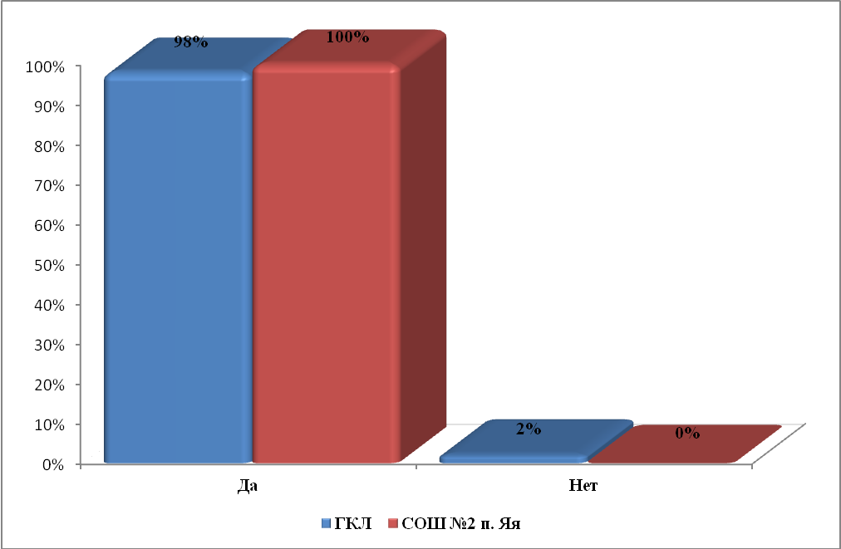
Все учащиеся девятых классов зарегистрированы в социальных сетях.
2) Сегментация свободного времени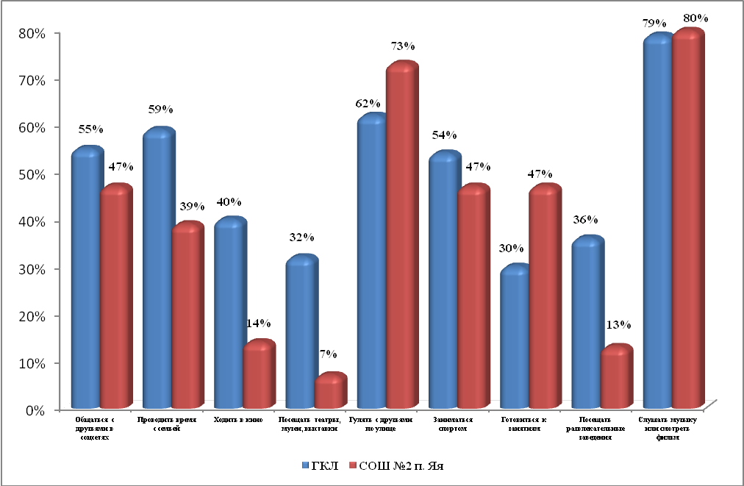
В свободное от учёбы время 79/80% учащихся предпочитают слушать музыку или смотреть фильмы, гулять с друзьями, проводить время с семьёй и общаться в социальных сетях с друзьями. Меньше всего ученики любят зарабатывать на жизнь и посещать театры и музеи.
3)Стратификация социальных сетей
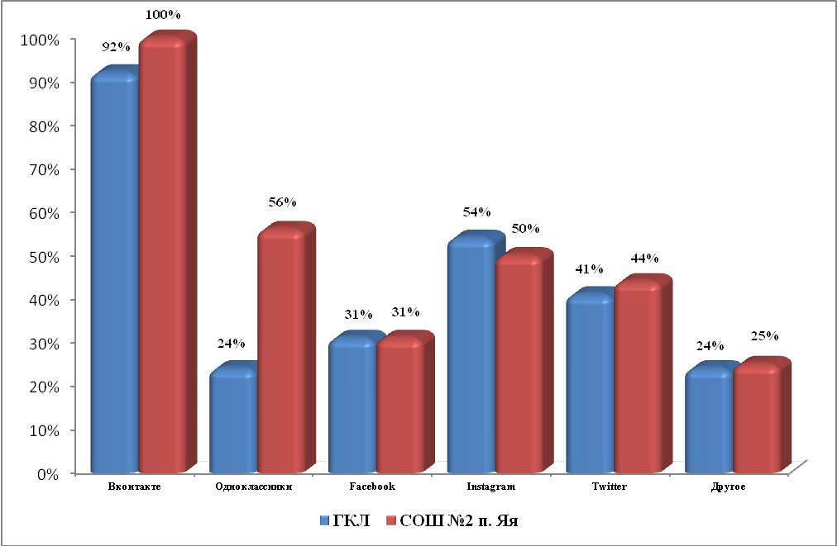

Как показал наш опрос, социальная сеть "Вконтакте" лидирует по количеству человек, кто интенсивно её использует. Интсаграмм на втором месте им пользуется 54/50% опрошенных
4) Что не является криминальным деянием? 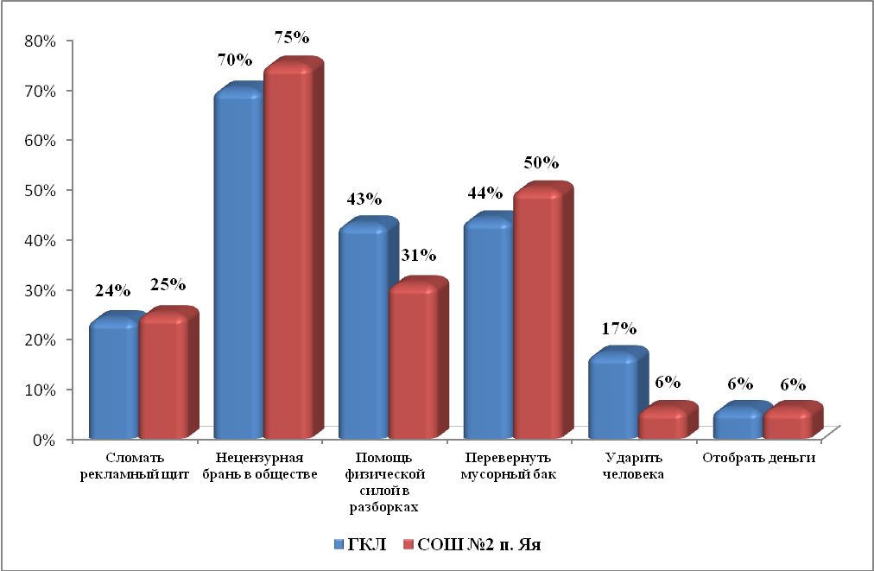
Большинство не считает криминалом нецензурную брань в обществе.
5) Что такое "Понятие"?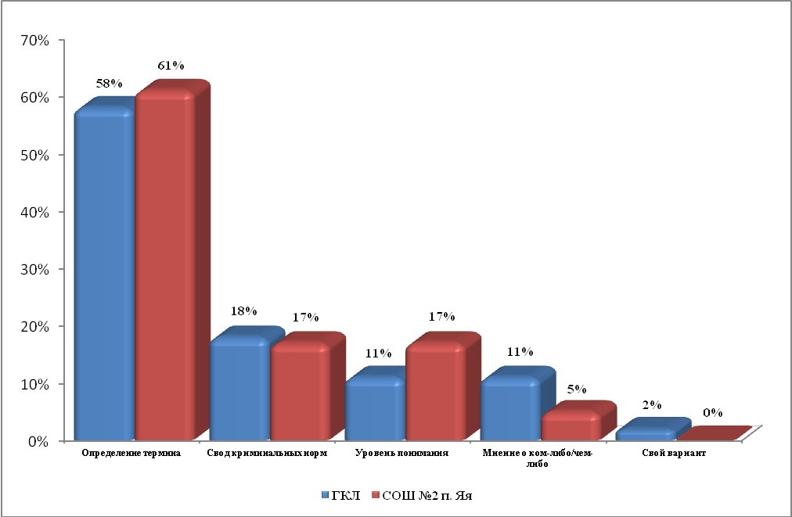
Также в голове у ученика при прочтении слова "понятия" появляется мысль, что понятие - это определение термина.
6) Что такое "стрелка"?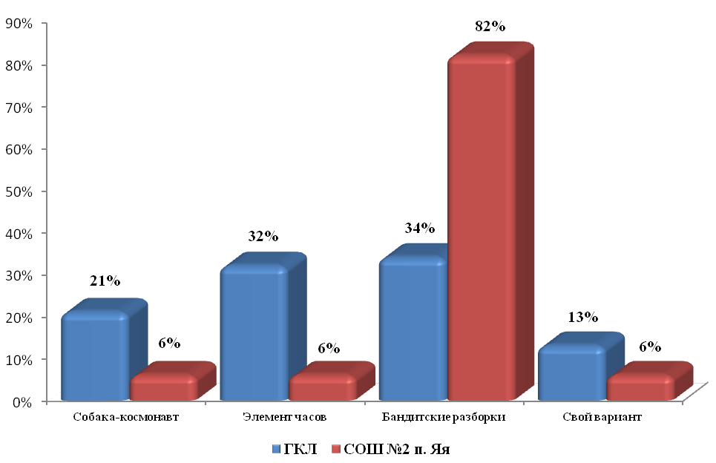
Ассоциация к слову "стрелка", 34/82% - " бандитская разборка", 32% - "элемент часов".
7) Знание песни "Запахло весной"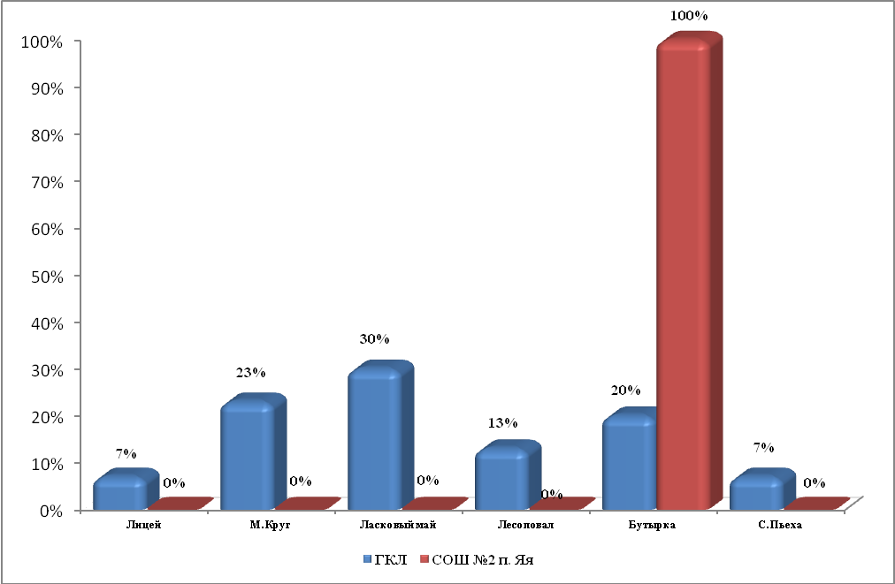
Опрошенные ученики ГКЛ не знают песню "Запахло весной", а вот большинство учеников школы №2 поселка Яя верно ответили на вопрос.
8) Образ Олега Фомина в сериале Физрук
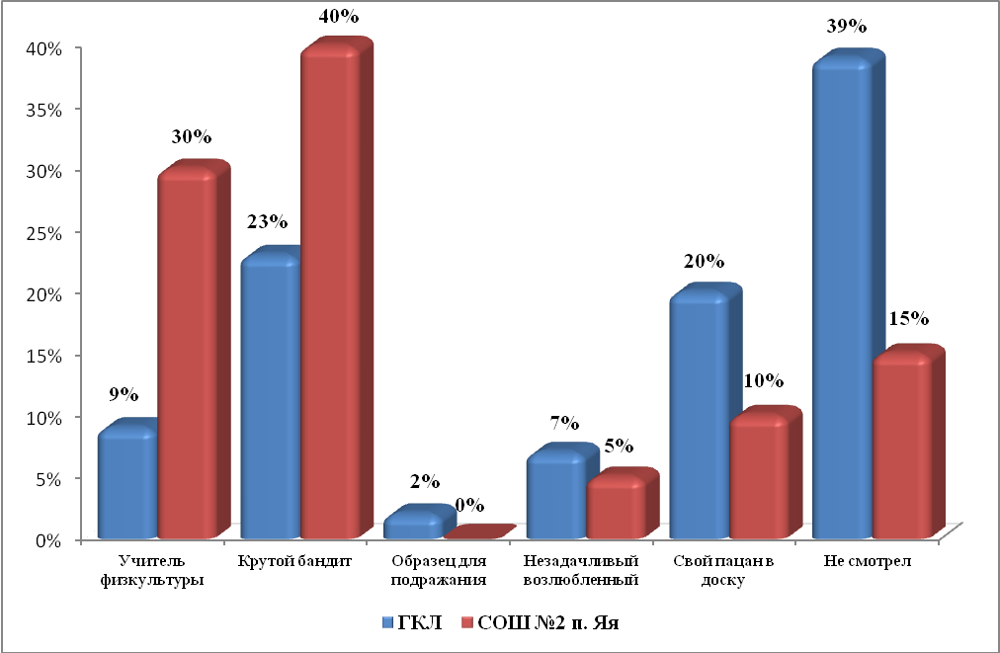
40% учеников лицея не смотрели сериал "Физрук", ученики второй школы считают, что образ Олега- крутой бандит
9) Общая стратификация киножанров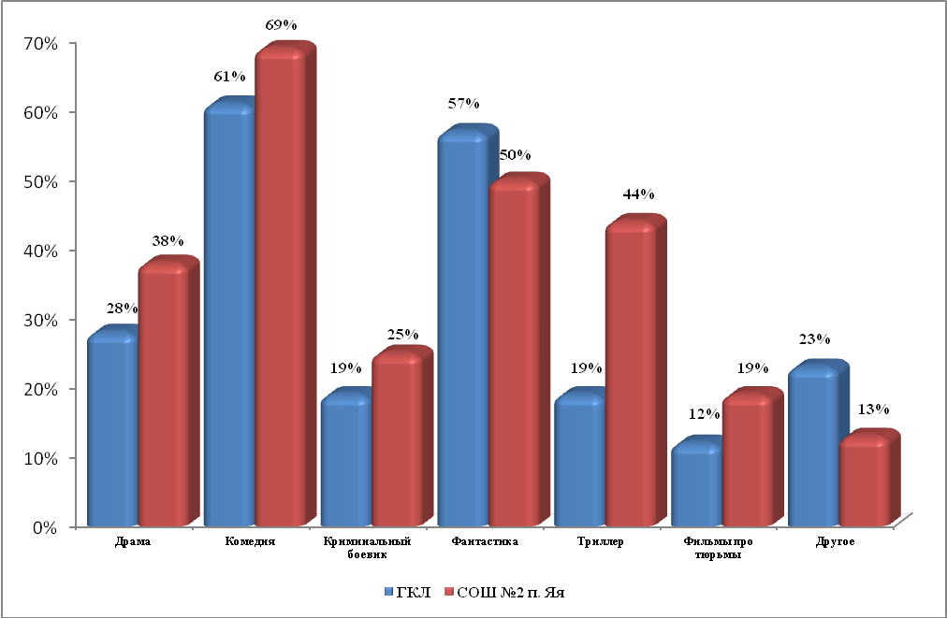
Больше всего ученики предпочитают смотреть такие жанры фильмов, как комедия и фантастика.
10)Общая стратификация музыкальных предпочтений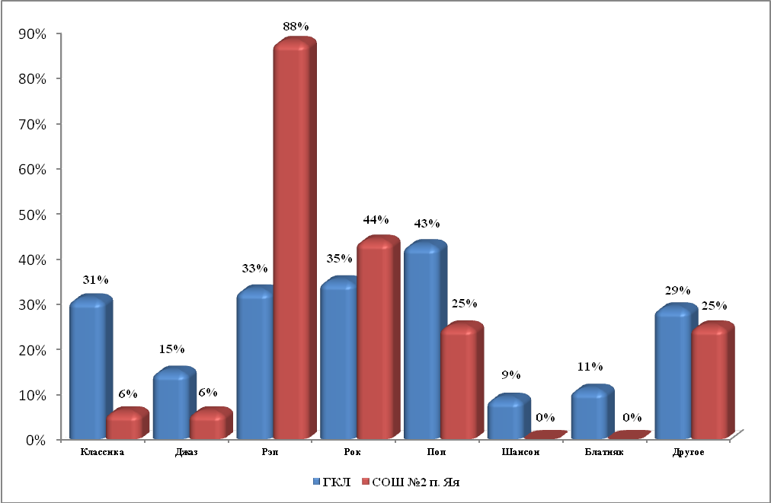
Музыкальные вкусы у всех разные, но меньше всего слушают "Шансон, Блатняк, Джаз"
11) Знание УК РФ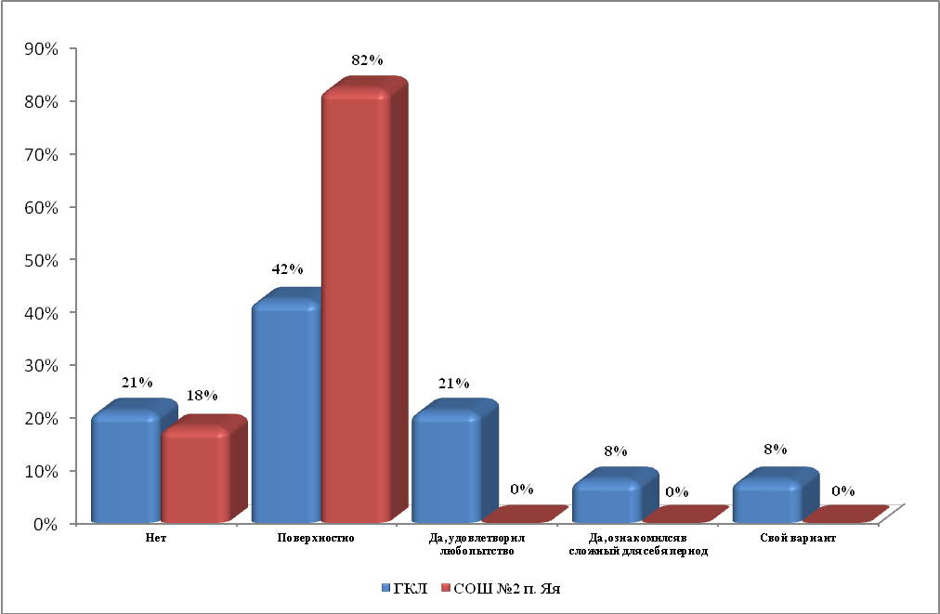
42/82% учащихся познакомились со статьями Уголовного кодекса Российской Федерации поверхностно, удовлетворяя своё любопытство
12) Что такое Фил, Космос и Пчела? 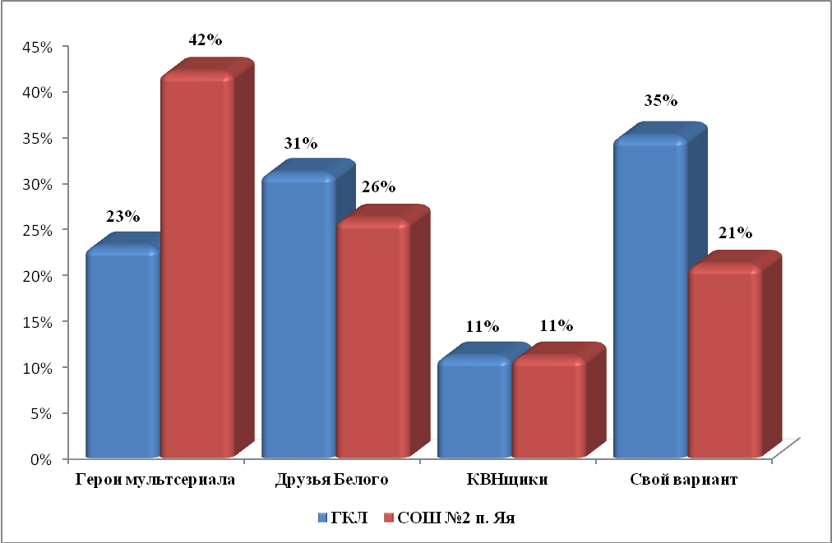
Только 30/26% учеников смотрели популярный бандитский сериал.
13) Любовь к чтению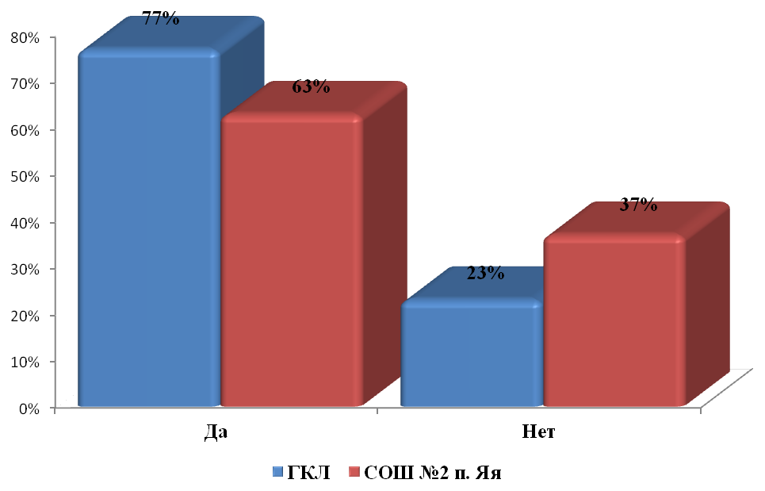
77/63% заинтересовано в чтении книг.
14) Незнание закона не освобождает от ответственности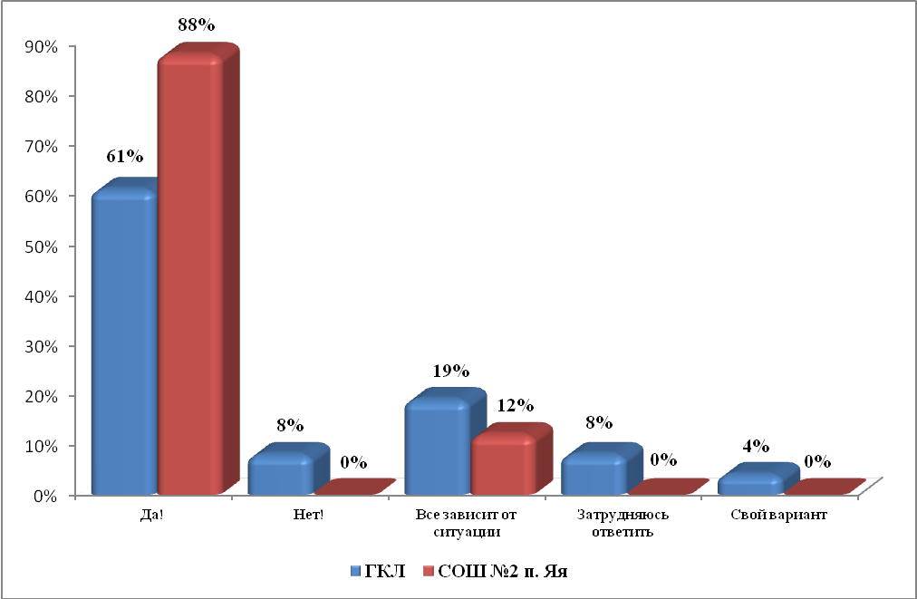
61/88% абсолютно согласны с выражением "Незнание закона не освобождает от ответственности" и 20/12% считают, что всё зависит от ситуации
15) Действия при обнаружении огнестрельного оружия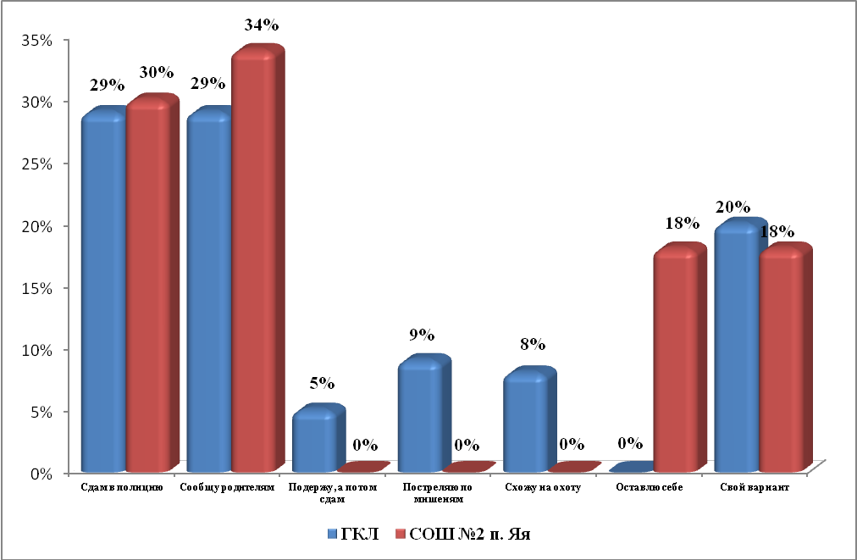
Большинство учащихся как ГКЛ, так и школы №2 сдали бы найденное оружие в полицию или сообщили бы родителям. Но 18% учащихся школы №2 оставили бы оружие себе.
16) Причины совершения преступлений
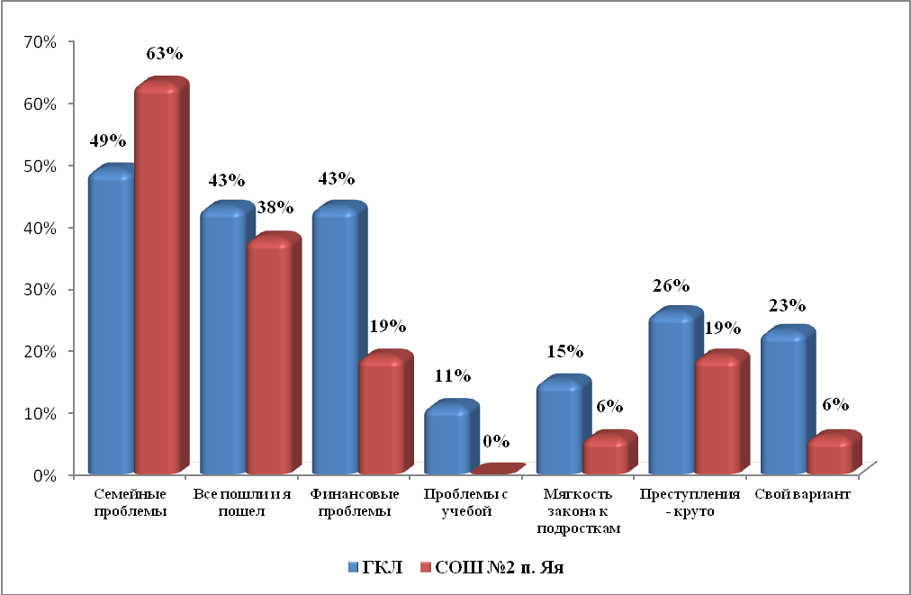
49/63% девятиклассников считаю, что причиной совершения преступлений являются семейные проблемы.
17) Знание "пацанских" пабликов
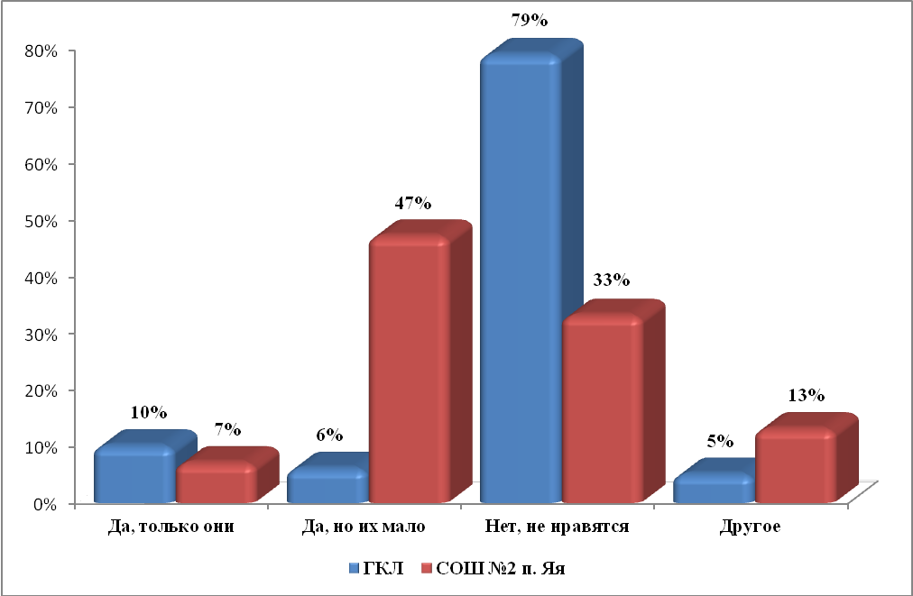
Ученики, учащиеся в лицее, не интересуются "пацанскими" пабликами, в школе №2 всё наоборот- девятиклассникам интересно посещать "пацанские" паблики.
18) Какие привычки по вашему мнению вполне допустимы и недопустимы у ваших друзей и знакомых.
 | В целом по выборке |  | Женская группа | Мужская группа
 | ГКЛ | СОШ № 2 п. Яя
Честность с близкими | 74% | 94% | 70% | 77%
Честность со всеми | 75% | 68% | 89% | 68%
"Стукачество" | 10% | 13% | 4% | 15%
Алкоголь | 34% | 32% | 41% | 28%
Блатная феня | 28% | 26% | 20% | 34%
Курение несовершеннолетних | 16% | 32% | 14% | 19%
Обсценная лексика в обществе | 21% | 25% | 13% | 26%
Игнорирование групповых норм и ценностей | 23% | 32% | 21% | 26%
Решение проблем с помощью физической силы | 16% | 14% | 10% | 20%
Обсценная лексика в быту | 37% | 18% | 41% | 32%
Ориентация на понятия в общении с людьми | 12% | 7% | 7% | 17%
Решение проблем по понятиям | 18% | 47% | 14% | 22%
Издевательство над животными | 6% | 0% | 4% | 8%
Использование бит или палок | 26% | 0% | 11% | 39%
Ношение ножа или пистолета | 28% | 0% | 16% | 38%
Обращение в ОВД в случае угрозы жизни | 80% | 72% | 82% | 80%
Решение конфликта самостоятельно | 37% | 19% | 26% | 47%
Кража в благих целях | 5% | 6% | 5% | 6%
Оправдание криминальных поступков неподсудностью возраста | 11% | 14% | 9% | 12%

Исходя из данных по таблице, вывод такой- существенных отличий между учениками лицея и школы №2 нет. В школе №2 поселка Яя ученики склонны игнорировать групповые нормы и ценности, также основная часть ребят решает проблемы по понятиям.

Заключение.
И так, наше обществе криминализировано и процесс этот прогрессирует. Необходимо трезво смотреть на преступность, как на побочный, но закономерный продукт общества, и мы пока не в силах искоренить ее.
В нашей работе мы провели сравнительный аспект между Городским Классическим лицеем г. Кемерово и школой №2 поселка Яя:
• У учащихся лицея меньше замечается склонность к какой-либо преступности, но есть незнание об ответственности перед законом, а так же о криминальных деяниях.
• А вот учащиеся школы №2 практически всегда верно отвечали на вопросы, касающиеся предрасположенности к криминалу. Ученики смотрят криминальный боевик, для них правильно- это разобрать по понятиям и так далее.
•По данным анкет девушки менее склонны к криминализации сознания(как в школе №2, так и в Городском Классическом лицее).

Список использованной литературы.

1. Статья: http://news.vse42.ru/feed/show/id/27261607
2. Статья: https://lenta.ru/articles/2017/01/30/agressor/
3. Статья: http://izvestia.ru/news/656375?utm_source=VK

Приложение №1
Курение в несовершеннолетнем возрасте
Использование ненормативной лексики в общественных местах
Игнорирование групповых норм и ценностей
Решение большинства проблем с помощью физической силы
Использование ненормативной лексики в быту
Ориентация на нормы криминального мира во взаимоотношениях с людьми
Решение проблем в опоре на «понятия»
Издевательство над животными
Использование в конфликтах бейсбольных бит или палок в условиях, угрожающих жизни или здоровью
Ношение ножа или пистолета
Обращение в правоохранительные органы в случае угрозы здоровью или жизни
В случае конфликтной ситуации решение проблем самостоятельно, в том числе с использованием оружия или друзей
Совершать кражу в «благих целях» (например, украсть маме подарок на день рождения или 8 марта)
Оправдание своих криминальных поступков неподсудностью в силу возраста

11. Что, по Вашему мнению, НЕ является криминальным деянием? Можно отметить несколько вариантов
А) Сломать рекламный щит | Г) Перевернуть мусорный бак
Б) Нецензурно выражаться в общественном месте | Д) Ударить человека
В) Помочь физической силой другу/подруге в «разборках» | Е) Отобрать деньги

12. По какой причине, по Вашему мнению, подросток может совершить преступление?
А) Плохие взаимоотношения в семье | Д) Снисходительное отношение закона и судебных инстанций к подросткам, совершающим преступление
Б) «Все пошли и я пошел» | Е) Совершать преступления – «круто»
В) Финансовые проблемы | Ж) Свой вариант___________________________  ________________________________________
Г) Проблемы с учебой

13. Чем Вы любите заниматься в свободное от учебы время? (Проранжируйте виды занятий, пожалуйста, по степени значимости. По шкале от 1 до 5.)
 | Виды | 1 | 2 | 3 | 4 | 5
 | Общаться с друзьями в социальных сетях
 | Проводить дома время с семьёй
 | Ходить в кино
 | Посещать театры, музеи, выставки
 | Гулять с друзьями на улице
 | Заниматься спортом
 | Готовиться к занятиям
 | Посещать развлекательные заведения (рестораны, ночные клубы, бары и т.п.)
 | Слушать музыку или смотреть фильмы
 | Зарабатывать на жизнь

14. Кто такие Фил, Пчёла и Космос?
А) Герои популярного детского мультсериала | В) Известные КВНщики
Б) Друзья Саши Белого | Г) Свой вариант__________________________  ________________________________________

15. Что Вы будете делать, случайно обнаружив на улице или в помещении бесхозное огнестрельное оружие?
А) Сразу сдам его в полицию | Г) Постреляю по мишеням или пустым бутылкам
Б) Сообщу о находке родителям | Д) Схожу на охоту
В) Подержу немного у себя, чтобы похвастаться перед друзьями или одноклассниками, а потом сдам в полицию | Е) Свой вариант___________________________  ________________________________________

16. Приходилось ли Вам знакомиться со статьями Уголовного кодекса Российской Федерации?
А) Нет, не приходилось | Г) Да, пришлось ознакомиться в период сложной жизненной ситуации
Б) Поверхностно знакомились на уроках обществознания в школе | Д) Свой вариант__________________________  ________________________________________
В) Да, ознакомился с целью удовлетворения любопытства

17. Кто для Вас Олег Фомин - герой сериала «Физрук»?
А) Учитель физкультуры в школе | Г) Незадачливый возлюбленный Татьяны
Б) «Крутой» и успешный в прошлом бандит | Д) Фома – клёвый чувак, свой пацан в доску
В) Образец для подражания, настоящий мужчина | Е) Не смотрел/не смотрела этот сериал

18.Какие ассоциации у Вас вызывает слово «стрелка»?
А) Собака-космонавт | В) Встреча двух конфликтующих сторон с целью выяснения отношений
Б) Элемент механических часов | Г) Свой вариант___________________________  _________________________________________

19.Согласны ли Вы с выражением «Незнание закона не освобождает от ответственности»?
А) Да, полностью его поддерживаю! | Г) Затрудняюсь ответить
Б) Нет, категорически не согласен. Если человек не знает закон, то и наказание нести не должен | Д) Свой вариант___________________________  _________________________________________
В) Все зависит от ситуации. Отдельные категории граждан должны освобождаться от ответственности даже в случае незнания закона

20.Какие ассоциации у Вас вызывает слово «понятие»?
А) Определение какого-либо термина | Г) Мнение о ком-либо или о чем-либо
Б) Свод неписанных правил и норм криминальных сообществ | Д) Свой вариант___________________________  _________________________________________
В) Уровень понимания чего-либо

21.Какому музыкальному коллективу или исполнителю принадлежит музыкальная композиция, начинающаяся со слов «Запахло весной..»?
А) Группе «Лицей» | Г) Группе «Лесоповал»
Б) Михаилу Кругу | Д) Группе «Бутырка»
В) Группе «Ласковый май» | Е) Стасу Пьехе

22. Укажите вашу религиозную принадлежность:

23. Ваш пол:
Мужской |  | Женский
24. Укажите ваш возраст (полных лет)

25. Укажите вашу национальность

